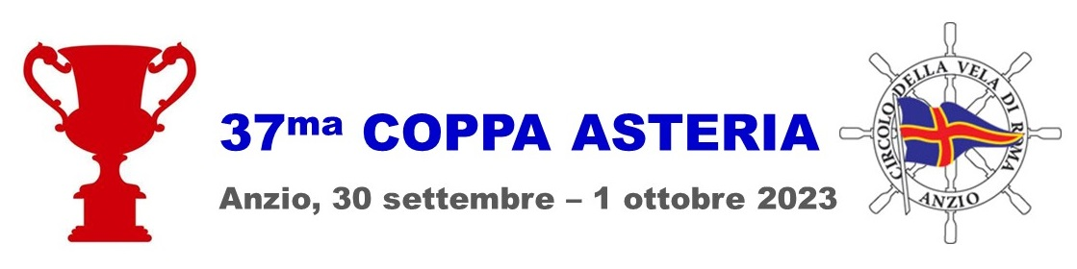

DATI ARMATORE
Nome e Cognome | Telefono/Cellulare | E-mail
Indirizzo (via, piazza…. Città, CAP)

Eventuale secondo cellulare da utilizzare per gli avvisi tramite SMS

RESPONSABILE IMBARCAZIONE (se diverso dall’Armatore)
Nome e Cognome | Telefono/Cellulare | E-mail

DATI IMBARCAZIONE
Nome | Cantiere | Modello /Anno
Numero Velico | Targa | Colore Scafo
Pubblicità Esposta (se SI indicare il marchio) |  | Porto di stazionamento

RAGGRUPPAMENTO (barrare quello di appartenenza)
Regata | Crociera | ORC GPH: | IRC BSF: | Per due | IOR Classic

SEZIONE INFORMATIVA

SEZIONE A - INFORMATIVE VIA TELEFONO CELLULARE
Autorizzo il Comitato Organizzatore ad inviarmi messaggi WhatsApp, ai numeri da me indicati nella presente domanda di iscrizione, con contenuto prettamente informativo riguardo a questo evento. Per esercitare il diritto di recesso dal servizio invierò comunicazione alla segreteria di regata.
Do il consenso Nego il consenso

SEZIONE B - INFORMATIVE VIA E-MAIL
Autorizzo il Comitato Organizzatore ad inviarmi delle e-mail, all’indirizzo da me indicato nella presente domanda di iscrizione, riguardo a questo evento. Per esercitare il diritto di recesso dal servizio invierò comunicazione alla segreteria di regata.

Do il consenso Nego il consenso

In qualità di armatore/rappresentante dell’armatore del suddetto yacht rilascio il “nulla osta” per l’utilizzazione, sia attuata dai Circoli Organizzatori, sia dagli Sponsor, delle immagini personali, di quella dei componenti dell’equipaggio e della barca che eventualmente fossero riprese, con qualsiasi mezzo tecnico, in occasione delle regate oggetto del presente modulo di iscrizione. Lo scrivente quindi dichiara per sé e per gli aventi causa che né ora, né in futuro pretenderà compensi o risarcimenti di qualsiasi genere per l’uso di tali immagini.
Ai sensi dell’art. 1341 del C.C. dichiaro di aver letto con molta attenzione quanto sopra e confermo la mia autorizzazione all’uso delle immagini di cui si parla.
Dichiaro di sottopormi al Regolamento di Regata World Sailing in vigore, alle Istruzioni e al Bando di Regata.
Dichiaro altresì che la mia imbarcazione è dotata di tutte le dotazioni di sicurezza previste dalle WS Off Shore Special Regulations ultima versione, 3 Monoscafi.

Sono a conoscenza della Regola fondamentale 3 del Regolamento di Regata World Sailing: "La responsabilità della decisione di una barca di partecipare ad una prova o di rimanere in regata è solo sua".

A seguito della domanda di iscrizione alla regata io sottoscritto dichiaro esplicitamente di assumere qualsiasi responsabilità per danni causati a persone o a cose di terzi, a me stesso o alle mie cose, sia in terra che in acqua in conseguenza della partecipazione al campionato, sollevando da ogni responsabilità i Circoli Organizzatori e tutti coloro che concorrono nell'organizzazione sotto qualsiasi titolo.

Data ___ / ____ / ______ Firma Armatore o Rappresentante___________________________

LISTA COMPONENTI DELL’EQUIPAGGIO
COGNOME E NOME | Solo per ORC  Peso in Kg. | N° Tessera FIV
1.
2.
3.
4.
5.
6.
7.
8.
9.
10.
11.
12.

